Bezrobotni
w szczególnej sytuacji na rynku pracy województwa lubuskiego
w IV kwartale 2016 roku

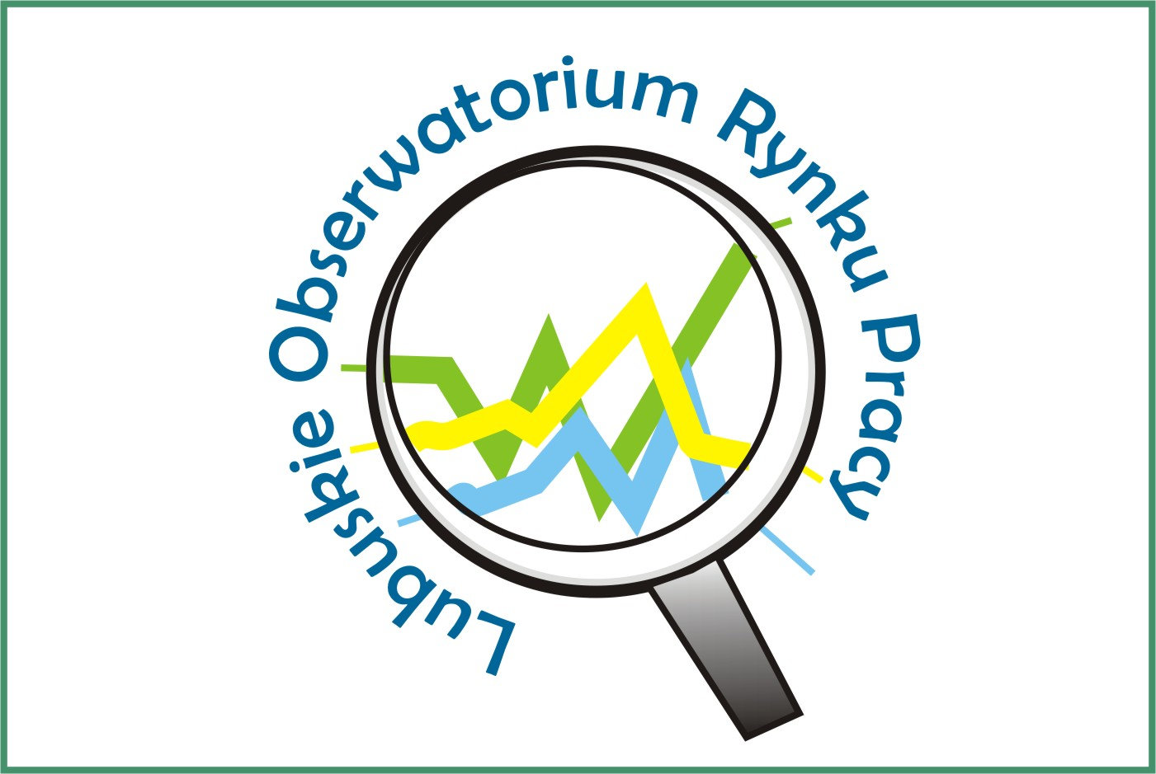

Zielona Góra, luty 2017 roku

SPIS TREŚCI

1. WPROWADZENIE…………………………………………………………………….. | 3
2. KATEGORIE OSÓB BĘDĄCYCH W SZCZEGÓLNEJ SYTUACJI NA RYNKU PRACY:………………………………………………………………………………… | 4
2.1. Bezrobotni do 30 roku życia……………………………………………………. | 5
2.1.1. młodzież do 25 roku życia ………………………………………………….. | 7
2.2. Długotrwale bezrobotni………………………………………………………….. | 9
2.3. Bezrobotni powyżej 50 roku życia……………………………………………… | 12
2.4. Bezrobotni korzystający ze świadczeń z pomocy społecznej……………….. | 14
2.5. Bezrobotni posiadający co najmniej jedno dziecko do 6 roku życia………... | 16
2.6. Bezrobotni posiadający co najmniej jedno dziecko niepełnosprawne do 18 roku życia………………………………………………………………………… | 19
2.7. Bezrobotni niepełnosprawni……..………………………………………………  3. PODSUMOWANIE…………………………………………………………………….  ANEKS STATYSTYCZNY…………………………………………………………… | 21  24  26

WPROWADZENIE

Na koniec IV kwartału 2016 r. w województwie lubuskim było zarejestrowanych 32367 bezrobotnych, o 1114 osób więcej (o 3,6%) niż w kwartale poprzednim. Wzrost liczby zarejestrowanych bezrobotnych odnotowano w listopadzie (o 134 osoby) oraz
w grudniu (o 1146 osób). Na koniec IV kwartału 2016 r., w stosunku do analogicznego okresu 2015 r., odnotowana liczba zarejestrowanych bezrobotnych była mniejsza o 6981 osób (o 17,7%).
Nowelizacja ustawy o promocji zatrudnienia i instytucjach rynku pracy z dnia 14 marca 2014 r. (Dz. U. z 2014 r. poz. 598) zmieniła katalog osób będących
w szczególnej sytuacji na rynku pracy. Od 1 stycznia 2015 r., w statystyce rynku pracy, istnieje siedem kategorii osób będących w szczególnej sytuacji na rynku pracy: długotrwale bezrobotni, bezrobotni powyżej 50 roku życia, bezrobotni niepełnosprawni, bezrobotni do 30 roku życia, bezrobotni korzystający ze świadczeń z pomocy społecznej, bezrobotni posiadający co najmniej 1 dziecko do 6 roku życia, bezrobotni posiadający co najmniej 1 dziecko niepełnosprawne do 18 roku życia.
Głównym zamierzeniem niniejszej analizy jest dokonanie opisu grup osób będących w szczególnej sytuacji na rynku pracy, dając tym samym podstawy do podjęcia możliwie skutecznych działań na rzecz ich aktywizacji.

2. KATEGORIE OSÓB BĘDĄCYCH W SZCZEGÓLNEJ SYTUACJI NA RYNKU PRACY
W końcu grudnia 2016 r. w województwie lubuskim zarejestrowanych było 32367 bezrobotnych. Wśród nich, jako osoby będące w szczególnej sytuacji na rynku pracy, występowały:
- osoby do 30 roku życia - 8231 osób,
- w tym młodzież do 25 roku życia – 4027 osób,
- długotrwale bezrobotni – 15989 osób,
- osoby powyżej 50 roku życia – 9771 osób,
- korzystający ze świadczeń z pomocy społecznej – 634 osoby,
- posiadający co najmniej 1 dziecko do 6 roku życia – 5512 osób,
- posiadający co najmniej 1 dziecko niepełnosprawne do 18 roku życia – 41 osób,
- niepełnosprawni – 2816 osób.

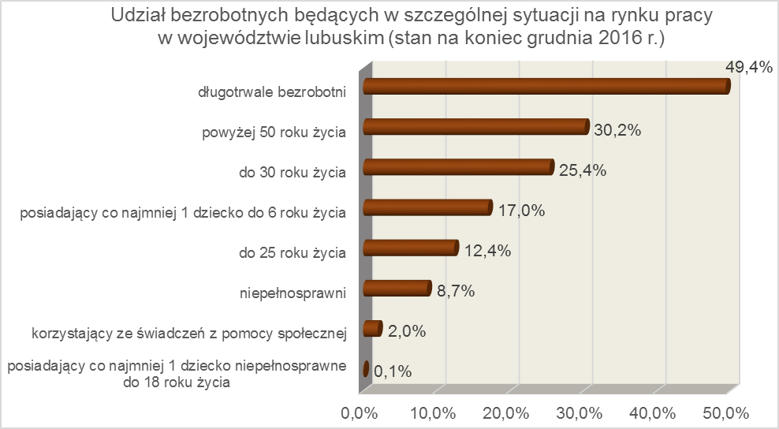

2.1. Bezrobotni do 30 roku życia
Na koniec IV kwartału 2016 r. w województwie lubuskim odnotowano 8231 osób bezrobotnych do 30 roku życia, stanowiąc 25,4% ogółu bezrobotnych. W stosunku do
IV kwartału 2015 r. liczba bezrobotnych do 30 roku życia zmniejszyła się o 2341 osób,
a ich udział w ogólnej liczbie bezrobotnych zmniejszył się o 1,5 punktu procentowego. Nastąpił spadek udziału tej kategorii bezrobotnych, ponieważ w okresie grudzień 2015 – grudzień 2016 r. liczba bezrobotnych do 30 roku życia zmniejszyła się o 22,1%, podczas gdy liczba bezrobotnych ogółem zmniejszyła się o 17,7%.
W poszczególnych powiatach udział bezrobotnych do 30 roku życia, w liczbie bezrobotnych ogółem, wyniósł od 17,6% w powiecie słubickim do 29,4% w powiecie zielonogórskim (ziemskim).
Prawo do otrzymywania zasiłku przysługiwało 1065 osobom (12,9% tej kategorii bezrobotnych). Wśród bezrobotnych do 30 roku życia przeważały kobiety – 5570 osób, stanowiąc 67,7% tej kategorii bezrobotnych.
Na koniec IV kwartału 2016 r., najwięcej bezrobotnych do 30 roku życia posiadało staż pracy od 1 do 5 lat (35,0% ogółu, rok wcześniej – 33,4%) lub nie legitymowało się żadnym stażem pracy (31,0% ogółu, rok wcześniej – 34,2%). W okresie ostatnich czterech kwartałów w tej populacji bezrobotnych, odnotowano spadek udziału wśród osób nie posiadających żadnego stażu pracy.
Pod względem posiadanego wykształcenia, na koniec IV kwartału 2016 r., najliczniejsze grupy stanowiły osoby z wykształceniem: gimnazjalnym i poniżej (28,4% ogółu, rok wcześniej – 27,3%) oraz policealnym i średnim zawodowym (22,0% ogółu, rok wcześniej – 22,1%). W okresie ostatnich czterech kwartałów, w tej populacji bezrobotnych, odnotowano wzrost udziału osób legitymujących się wykształceniem gimnazjalnym i poniżej.
Wśród bezrobotnych do 30 roku życia, dominowały osoby pozostające bez pracy od 1 do 3 miesięcy (26,8% ogółu). W okresie ostatnich czterech kwartałów w tej populacji bezrobotnych, odnotowano wzrost udziału osób pozostających bez pracy do 1 miesiąca oraz powyżej 6 miesięcy, co obrazuje poniższy wykres:

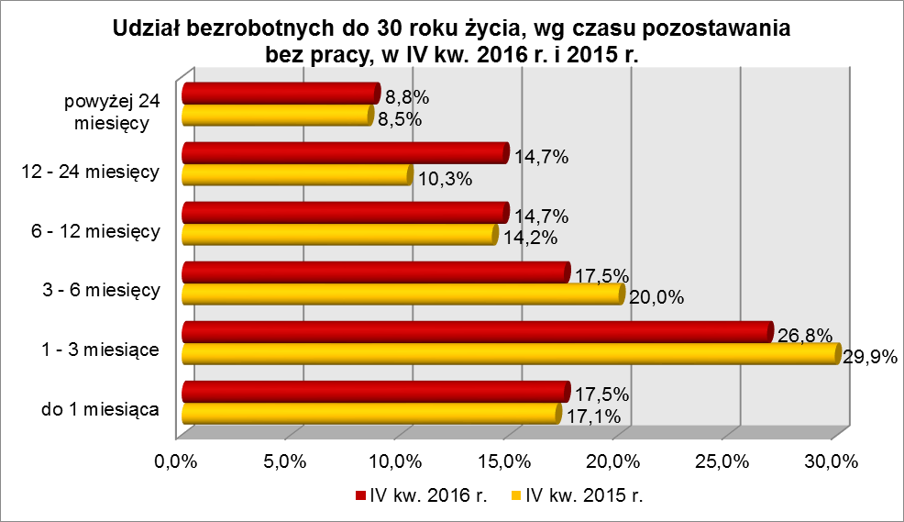

Wśród zarejestrowanych 8231 osób bezrobotnych do 30 roku życia:
▪ 4027 (48,9%) - to osoby do 25 roku życia,
▪ 2921 (35,5%) - to osoby długotrwale bezrobotne,
▪ 97 (1,2%) - to osoby korzystające ze świadczeń z pomocy społecznej,
▪ 2658 (32,3%) – to osoby posiadające co najmniej 1 dziecko do 6 roku życia,
▪ 5 (0,1%) – to osoby posiadające co najmniej 1 dziecko niepełnosprawne do 18 roku życia,
▪ 215 (2,6%) - to osoby niepełnosprawne.
W IV kwartale 2016 r. w powiatowych urzędach pracy zarejestrowało się 6478 bezrobotnych do 30 roku życia, co stanowiło 38,4% ogółu napływu do bezrobocia
w województwie. Od października do grudnia 2016 r. liczba bezrobotnych do 30 roku życia zwiększyła się o 131 osób, tj. o 1,6%, podczas gdy liczba bezrobotnych ogółem
w województwie lubuskim zwiększyła się o 3,6%.
W tym samym okresie wyrejestrowano 6159 osób bezrobotnych do 30 roku życia, co stanowiło 39,1% ogółu odpływu bezrobotnych w województwie. Dodatkowo 188 z nich utraciło status osoby będącej w szczególnej sytuacji na rynku pracy. Wśród wyłączeń dominowały:
- podjęcie pracy – 3513 osób,
- nie potwierdzenie gotowości do podjęcia pracy – 1380 osób,
- dobrowolna rezygnacja ze statusu bezrobotnego – 343 osoby,
- odmowa bez uzasadnionej przyczyny przyjęcia propozycji odpowiedniej pracy lub innej formy pomocy, w tym w ramach PAI – 272 osoby.

2.1.1. młodzież do 25 roku życia
Na koniec IV kwartału 2016 r. w województwie lubuskim odnotowano 4027 osób bezrobotnych poniżej 25 roku życia, stanowiąc 12,4% ogółu bezrobotnych. W stosunku do IV kwartału 2015 r. liczba osób bezrobotnych poniżej 25 roku życia zmniejszyła się
o 1330 osób, a ich udział w ogólnej liczbie bezrobotnych zmniejszył się o 1,2 punktu procentowego. Nastąpił spadek udziału tej kategorii bezrobotnych, ponieważ w okresie grudzień 2015 – grudzień 2016 r. liczba bezrobotnych poniżej 25 roku życia zmniejszyła się o 24,8%, podczas gdy liczba bezrobotnych ogółem zmniejszyła się o 17,7%.
W poszczególnych powiatach udział bezrobotnych poniżej 25 roku życia,
w liczbie bezrobotnych ogółem, wyniósł od 7,6% w powiecie słubickim do 15,3%
w powiecie wschowskim.
Prawo do otrzymywania zasiłku przysługiwało 325 osobom (8,1% tej kategorii bezrobotnych). Wśród bezrobotnych do 25 roku życia przeważały kobiety – 2592 osoby, stanowiąc 64,4% tej kategorii bezrobotnych.
Pod względem posiadanego wykształcenia, na koniec IV kwartału 2016 r., najliczniejsze grupy stanowiły osoby z wykształceniem gimnazjalnym i poniżej (32,5% ogółu, rok wcześniej – 30,0%) oraz policealnym i średnim zawodowym (23,4%, rok wcześniej – 24,7%). Na przestrzeni ostatnich czterech kwartałów, w populacji bezrobotnych do 25 roku życia, nastąpił wzrost udziału osób z wykształceniem gimnazjalnym i poniżej.
Wśród bezrobotnych do 25 roku życia, przeważały osoby pozostające bez pracy od 1 do 3 miesięcy (28,3% ogółu) oraz do 1 miesiąca (20,0%). W okresie ostatnich czterech kwartałów w tej populacji bezrobotnych, odnotowano wzrost udziału osób pozostających bez pracy do 1 miesiąca oraz powyżej 6 miesięcy. Obrazuje to poniższy wykres:

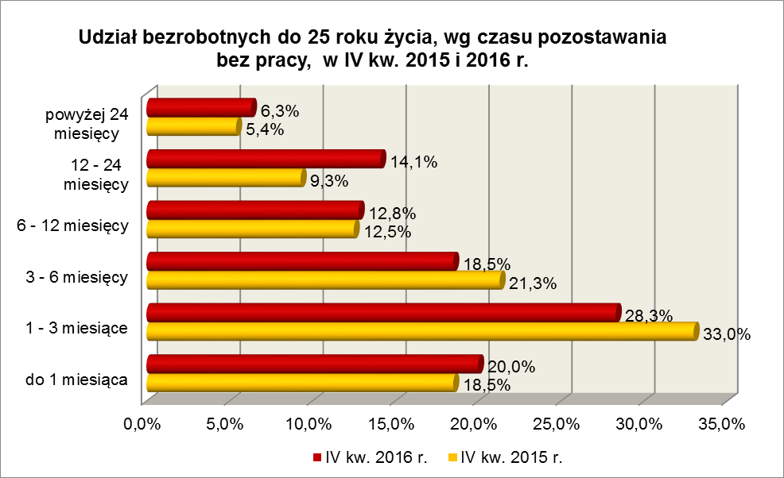

Na koniec IV kwartału 2016 r., 40,7% ogółu bezrobotnych do 25 roku życia nie legitymowała się żadnym stażem pracy (przed rokiem 45,0%).
Wśród zarejestrowanych 4027 osób bezrobotnych do 25 roku życia:
▪ 1225 (30,4%) - to osoby długotrwale bezrobotne,
▪ 38 (0,9%) - to osoby korzystające ze świadczeń z pomocy społecznej,
▪ 1117 (27,7%) – to osoby posiadające co najmniej 1 dziecko do 6 roku życia,
▪ 2 osoby (0,1%) posiadały co najmniej 1 dziecko niepełnosprawne do 18 roku życia,
▪ 106 (2,6%) - to osoby niepełnosprawne.
W IV kwartale 2016 r. w powiatowych urzędach pracy zarejestrowało się 3740 bezrobotnych do 25 roku życia, co stanowiło 22,2% ogółu napływu do bezrobocia
w województwie. Od października do grudnia 2016 r. liczba bezrobotnych do 25 roku życia zmniejszyła się o 66 osób, tj. o 1,6%, podczas gdy liczba bezrobotnych ogółem
w województwie lubuskim, w tym okresie, zwiększyła się o 3,6%.
W IV kwartale 2016 r. wyrejestrowano 3647 osób bezrobotnych do 25 roku życia, co stanowiło 23,1% ogółu odpływu bezrobotnych w województwie. Dodatkowo 159 z nich utraciło status osoby będącej w szczególnej sytuacji na rynku pracy. Wśród wyłączeń dominowały:
- podjęcie pracy – 2014 osób,
- nie potwierdzenie gotowości do podjęcia pracy – 879 osób,
- dobrowolna rezygnacja ze statusu bezrobotnego – 168 osób,
- odmowa bez uzasadnionej przyczyny przyjęcia propozycji odpowiedniej pracy lub innej formy pomocy, w tym w ramach PAI – 163 osoby,
- rozpoczęcie stażu – 162 osoby.
W IV kwartale 2016 r., w województwie, bezrobotni do 25 roku życia stanowili 36,0% ogółu bezrobotnych rozpoczynających staże.

2.2. Długotrwale bezrobotni
Na koniec IV kwartału 2016 r. w województwie lubuskim odnotowano 15989 osób długotrwale bezrobotnych, co stanowiło 49,4% ogółu bezrobotnych. W stosunku do
IV kwartału 2015 r. liczba osób długotrwale bezrobotnych zmniejszyła się o 3723 osoby,
a ich udział w ogólnej liczbie bezrobotnych zmniejszył się o 0,7 punktu procentowego.
W okresie grudzień 2015 – grudzień 2016 r. liczba osób długotrwale bezrobotnych zmniejszyła się o 18,9%, podczas gdy w analogicznym okresie liczba bezrobotnych ogółem zmniejszyła się o 17,7%.
W poszczególnych powiatach udział długotrwale bezrobotnych, w liczbie bezrobotnych ogółem, wyniósł od 35,0% w powiecie gorzowskim (grodzkim) do 56,5%
w powiecie nowosolskim.
Prawo do zasiłku posiadało 88 osób, co stanowiło 0,6% tej kategorii bezrobotnych. Większość długotrwale bezrobotnych to kobiety – 9623 osoby, stanowiąc 60,2% ogółu długotrwale bezrobotnych.
Pod względem czasu pozostawania bez pracy, na koniec IV kwartału 2016 r., dominowali bezrobotni pozostający bez pracy powyżej 24 miesięcy (35,1% ogółu, wobec 33,9% rok wcześniej) oraz od 12 do 24 miesięcy (31,5%, wobec 27,7% przed rokiem).
W okresie czterech ostatnich kwartałów odnotowano wzrost udziału osób długotrwale bezrobotnych pozostających bez pracy powyżej 12 miesięcy.
Na koniec grudnia 2016 r., wśród długotrwale bezrobotnych, najliczniejsze grupy stanowiły osoby z wykształceniem: gimnazjalnym i poniżej (34,3% ogółu) oraz zasadniczym zawodowym (31,0%). W stosunku do końca IV kwartału 2015 r., zmniejszył się udział osób długotrwale bezrobotnych z wykształceniem policealnym i średnim zawodowym oraz zasadniczym zawodowym. Obrazuje to poniższy wykres:

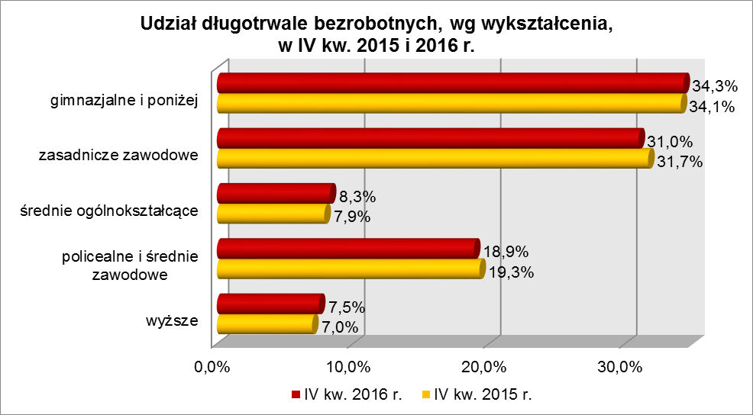

W IV kwartale 2016 r., najwięcej osób długotrwale bezrobotnych legitymowało się stażem pracy od 1 do 5 lat (21,3% ogółu, wobec 20,8% przed rokiem) oraz od 10 do 20 lat (18,1%, wobec 19,0% przed rokiem). W okresie ostatnich czterech kwartałów odnotowano wzrost udziału osób długotrwale bezrobotnych legitymujących się stażem pracy do 10 lat oraz nie posiadających żadnego stażu pracy.
Pod względem wieku, w IV kwartale 2016 r., najliczniejsze grupy stanowiły osoby długotrwale bezrobotne mające od 25 do 34 lat (24,2% ogółu) oraz od 35 do 44 lat (22,6%). W okresie czterech kwartałów odnotowano wzrost udziału osób długotrwale bezrobotnych w wieku od 18 do 34 lat i powyżej 60 lat, co obrazuje poniższy wykres:

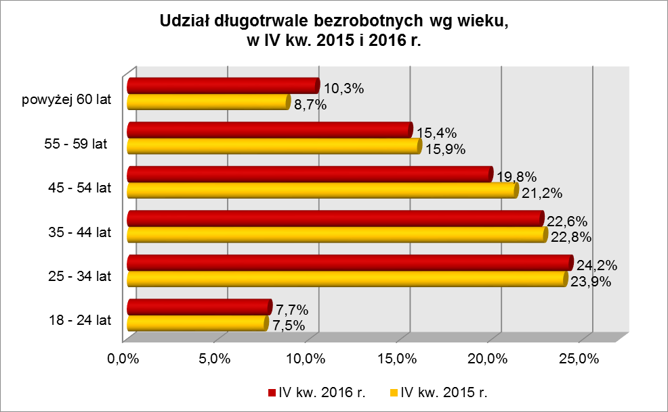

Wśród zarejestrowanych 15989 osób długotrwale bezrobotnych:
▪ 2921 (18,3%) - to osoby do 30 roku życia (w tym 1225 – to osoby do 25 roku życia),
▪ 5830 (36,5%) - to osoby powyżej 50 roku życia,
▪ 478 (3,0%) - to osoby korzystające ze świadczeń z pomocy społecznej,
▪ 3289 (20,6%) – to osoby posiadające co najmniej 1 dziecko do 6 roku życia,
▪ 20 (0,1%) – to osoby posiadające co najmniej 1 dziecko niepełnosprawne do 18 lat,
▪ 1560 (9,8%) - to osoby niepełnosprawne.
W IV kwartale 2016 r. powiatowe urzędy pracy zarejestrowały 5145 osób długotrwale bezrobotnych, co stanowiło 30,5% ogółu napływu do bezrobocia
w województwie. Od października do grudnia 2016 r. liczba długotrwale bezrobotnych zwiększyła się o 391 osób, tj. o 2,5%, podczas gdy w analogicznym okresie odnotowano wzrost liczby bezrobotnych ogółem w województwie o 3,6%.
W IV kwartale 2016 r. wyrejestrowano 4754 osoby długotrwale bezrobotne, co stanowiło 30,2% ogółu odpływu bezrobotnych w województwie. Wśród wyłączeń dominowały:
- podjęcie pracy – 2097 osób,
- nie potwierdzenie gotowości do podjęcia pracy – 1009 osób,
- dobrowolna rezygnacja ze statusu bezrobotnego – 473 osoby,
- odmowa bez uzasadnionej przyczyny przyjęcia propozycji odpowiedniej pracy lub innej formy pomocy, w tym w ramach PAI – 232 osoby,
- rozpoczęcie prac społecznie użytecznych – 224 osoby.
W IV kwartale 2016 r., długotrwale bezrobotni stanowili w województwie 75,7% ogółu bezrobotnych rozpoczynających prace społecznie użyteczne.

2.3. Bezrobotni powyżej 50 roku życia
Na koniec IV kwartału 2016 r., w województwie lubuskim, odnotowano 9771 osób bezrobotnych powyżej 50 roku życia, stanowiąc 30,2% ogółu bezrobotnych.
W stosunku do IV kwartału 2015 r. liczba bezrobotnych powyżej 50 roku życia zmniejszyła się o 2079 osób, ale ich udział w ogólnej liczbie bezrobotnych zwiększył się
o 0,1 punktu procentowego. W okresie grudzień 2015 – grudzień 2016 r. liczba bezrobotnych powyżej 50 roku życia zmniejszyła się o 17,5%, podczas gdy liczba bezrobotnych ogółem zmniejszyła się o 17,7%.
W poszczególnych powiatach udział bezrobotnych powyżej 50 roku życia,
w liczbie bezrobotnych ogółem, wyniósł od 26,8% w powiecie zielonogórskim (ziemskim) do 41,0% w powiecie słubickim.
Większość bezrobotnych powyżej 50 roku życia to mężczyźni – 5902 osoby, stanowiąc 60,4% tej kategorii bezrobotnych. Prawo do otrzymywania zasiłku posiadało 2001 osób, co stanowiło 20,5% ogółu tej kategorii bezrobotnych.
Na koniec IV kwartału 2016 r., wśród tej kategorii bezrobotnych, najwięcej było osób w wieku od 55 do 59 lat – 4161, stanowiąc 42,6% ogółu, najmniej w wieku powyżej 60 lat – 2562 osoby (26,2%).
Pod względem poziomu wykształcenia największe grupy stanowiły osoby które ukończyły szkołę gimnazjalną i poniżej (36,3%, wobec 36,2% w IV kwartale poprzedniego roku) oraz osoby legitymujące się ukończoną szkołą zasadniczą zawodową (35,7% ogółu, wobec 36,4% w analogicznym okresie roku poprzedniego).
W okresie ostatnich czterech kwartałów, wśród tej kategorii bezrobotnych, zmniejszył się udział osób mających wykształcenie średnie ogólnokształcące oraz zasadnicze zawodowe.
Pod względem czasu pozostawania bez pracy, na koniec grudnia 2016 r., najwięcej było bezrobotnych będących bez pracy powyżej 24 miesięcy (25,1% ogółu)
i od 1 do 3 miesięcy (18,9%). W okresie ostatnich czterech kwartałów, wśród bezrobotnych powyżej 50 roku życia, odnotowano wzrost udziału osób pozostających bez pracy do 3 miesięcy oraz powyżej 24 miesięcy. Obrazuje to poniższy wykres:

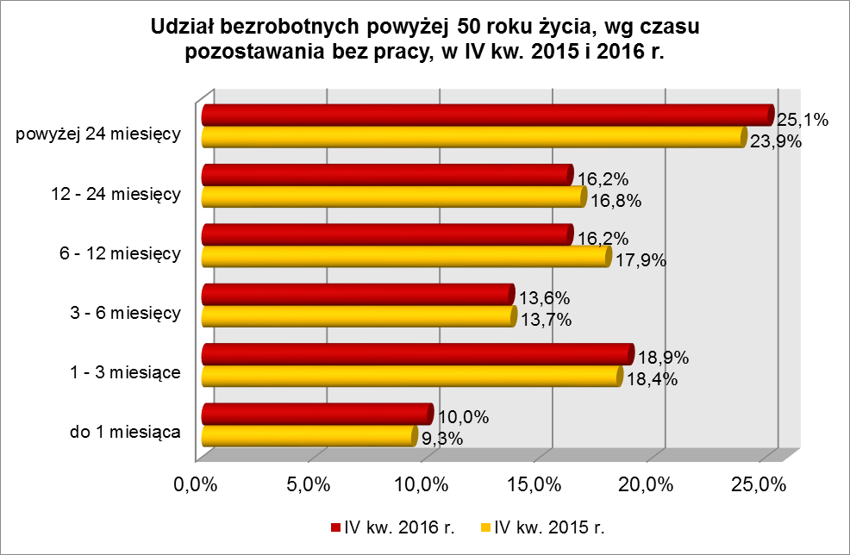
W IV kwartale 2016 r., wśród bezrobotnych powyżej 50 roku życia, dominowały osoby o stażu pracy: od 20 do 30 lat (31,3% ogółu, wobec 32,7% w IV kw. poprzedniego roku) oraz od 10 do 20 lat (27,0%, wobec 26,5% w IV kwartale poprzedniego roku).
Wśród zarejestrowanych 9771 osób powyżej 50 roku życia:
▪ 5830 (59,7%) - to osoby długotrwale bezrobotne,
▪ 246 (2,5%) - to osoby korzystające ze świadczeń z pomocy społecznej,
▪ 25 (0,3%) – to osoby posiadające co najmniej 1 dziecko do 6 roku życia,
▪ 3 osoby posiadały co najmniej 1 dziecko niepełnosprawne do 18 lat,
▪ 1636 (16,7%) - to osoby niepełnosprawne.
W IV kwartale 2016 r. powiatowe urzędy pracy zarejestrowały 3780 bezrobotnych powyżej 50 roku życia, co stanowiło 22,4% ogółu napływu do bezrobocia
w województwie. Od października do grudnia 2016 r. liczba bezrobotnych powyżej 50 roku życia zwiększyła się o 569 osób, tj. o 6,2%, podczas gdy wśród bezrobotnych ogółem odnotowano wzrost o 3,6%.
W IV kwartale 2016 r. wyrejestrowano 3211 osób powyżej 50 roku życia, co stanowiło 20,4% ogółu odpływu bezrobotnych w województwie. Wśród wyłączeń dominowały:
- podjęcie pracy – 1423 osoby,
- nie potwierdzenie gotowości do podjęcia pracy – 556 osób,
- dobrowolna rezygnacja ze statusu bezrobotnego – 262 osoby,
- rozpoczęcie pracy społecznie użytecznej – 149 osób.
W IV kwartale 2016 r. bezrobotni powyżej 50 roku życia stanowili
w województwie 50,4% ogółu bezrobotnych rozpoczynających prace społecznie użyteczne.

2.4. Bezrobotni korzystający ze świadczeń z pomocy społecznej
Na koniec IV kwartału 2016 r. w województwie lubuskim, odnotowano 634 bezrobotnych korzystających ze świadczeń z pomocy społecznej, stanowiąc 2,0% ogółu bezrobotnych. W stosunku do IV kwartału 2015 r. liczba bezrobotnych korzystających ze świadczeń z pomocy społecznej zmniejszyła się o 262 osoby (o 19,2%), a ich udział
w ogólnej liczbie bezrobotnych zmniejszył się o 0,3 punktu procentowego.
Największy udział bezrobotnych korzystających ze świadczeń z pomocy społecznej, w liczbie bezrobotnych ogółem, odnotowano w powiecie żagańskim – 15,0%.
Wśród bezrobotnych korzystających ze świadczeń z pomocy społecznej kobiety, w liczbie 364 osoby, stanowiły 57,4% tej kategorii bezrobotnych. Prawo do otrzymywania zasiłku posiadały 32 osoby (5,1%).
Wśród bezrobotnych korzystających ze świadczeń z pomocy społecznej, na koniec IV kwartału 2016 r., dominowały osoby z wykształceniem gimnazjalnym i poniżej (52,6% ogółu, rok wcześniej – 51,5%) oraz zasadniczym zawodowym (32,7%, rok wcześniej – 35,0%).
W IV kwartale 2016 r., wśród bezrobotnych korzystających ze świadczeń
z pomocy społecznej, największe grupy stanowiły osoby w wieku od 35 do 44 lat (24,2% ogółu, rok wcześniej – 22,5%) oraz od 25 do 34 lat (21,9%, rok wcześniej – 19,5%) i od 45 do 54 lat (21,9%, rok wcześniej – 23,7%).
Na koniec IV kwartału 2016 r., wśród bezrobotnych korzystających ze świadczeń
z pomocy społecznej, najwięcej odnotowano osób pozostających bez pracy od 1 do 3 miesięcy (23,0% ogółu) oraz powyżej 24 miesięcy (17,5%). Obrazuje to poniższy wykres:

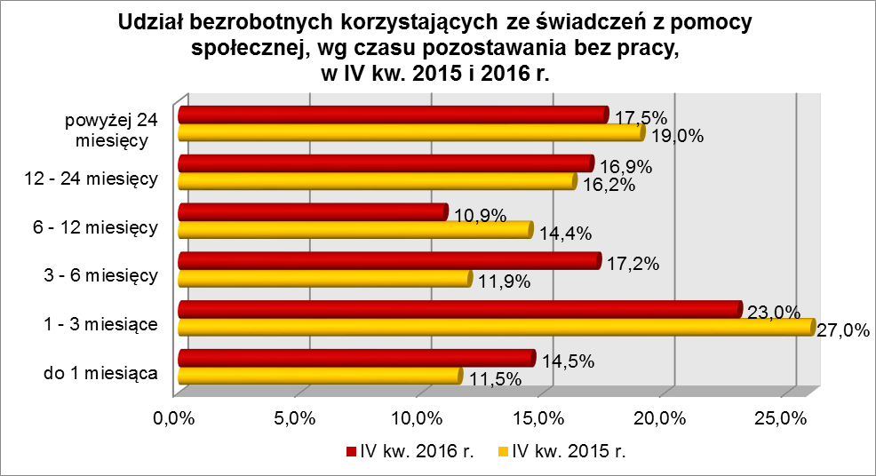
Pod względem stażu pracy, na koniec grudnia 2016 r., przeważały osoby
o krótkim stażu pracy: od 1 do 5 lat (25,6% ogółu, rok wcześniej – 25,8%) i do 1 roku (21,9%, rok wcześniej – 18,3%).
Wśród zarejestrowanych 634 osób bezrobotnych korzystających ze świadczeń
z pomocy społecznej:
▪ 97 (15,3%) - to osoby do 30 roku życia (w tym 38 to osoby do 25 roku życia),
▪ 246 (38,8%) - to osoby powyżej 50 roku życia,
▪ 478 (75,4%) - to osoby długotrwale bezrobotne,
▪ 143 (22,6%) – to osoby posiadające co najmniej 1 dziecko do 6 roku życia,
▪ 4 (0,6%) - to osoby posiadające co najmniej 1 dziecko niepełnosprawne do 18 lat,
▪ 46 (7,3%) - to osoby niepełnosprawne.
W IV kwartale 2016 r. w powiatowych urzędach pracy zarejestrowało się 345 bezrobotnych korzystających ze świadczeń z pomocy społecznej, co stanowiło 2,1% ogółu napływu do bezrobocia w województwie. Od października do grudnia 2016 r. liczba bezrobotnych korzystających ze świadczeń z pomocy społecznej zwiększyła się o 66 osób, tj. o 11,6%.

2.5. Bezrobotni posiadający co najmniej 1 dziecko do 6 roku życia
Na koniec IV kwartału 2016 r. w województwie lubuskim odnotowano 5512 bezrobotnych posiadających co najmniej 1 dziecko do 6 roku życia, stanowiąc 17,0% ogółu bezrobotnych. W stosunku do IV kwartału 2015 r. liczba bezrobotnych posiadających co najmniej 1 dziecko do 6 roku życia zmniejszyła się o 393 osoby, ale ich udział w ogólnej liczbie bezrobotnych zwiększył się o 2,0 punktu procentowego.
W okresie grudzień 2015 – grudzień 2016 r. liczba bezrobotnych posiadających co najmniej 1 dziecko do 6 roku życia zmniejszyła się o 6,7%, podczas gdy liczba bezrobotnych ogółem zmniejszyła się o 17,7%.
W poszczególnych powiatach udział bezrobotnych posiadających dziecko do 6 roku życia, w liczbie bezrobotnych ogółem, wyniósł od 12,9% w powiecie zielonogórskim (grodzkim) do 20,0% w powiecie żagańskim.
Większość bezrobotnych posiadających dzieci do 6 roku życia to kobiety – 4968 osób, stanowiąc 90,1% tej kategorii bezrobotnych. Z prawem do otrzymywania zasiłku zarejestrowanych było 897 osób (16,3%).
Bezrobotni posiadający co najmniej 1 dziecko do 6 roku życia to przede wszystkim osoby w wieku od 25 do 34 lat (55,5% ogółu, rok wcześniej – 55,9%) oraz od 35 do 44 lat (22,2%, rok wcześniej – 22,6%).
Na koniec grudnia 2016 r, wśród bezrobotnych posiadających dziecko do 6 roku życia, najwięcej było osób pozostających bez pracy od 12 do 24 miesięcy (22,5% ogółu) oraz powyżej 24 miesięcy (20,8%). W okresie czterech ostatnich kwartałów odnotowano wzrost udziału osób pozostających bez pracy od 6 do 24 miesięcy, co obrazuje poniższy wykres:

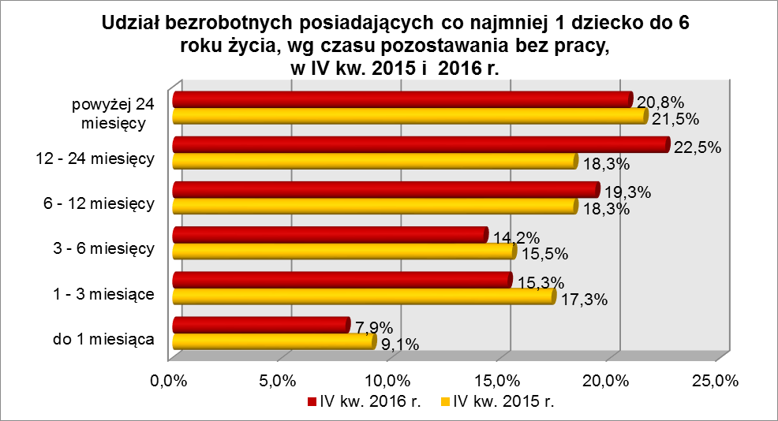

Wśród bezrobotnych posiadających dziecko do 6 roku życia, przeważały osoby mające wykształcenie gimnazjalne i poniżej (31,4% ogółu) oraz zasadnicze zawodowe (23,3%). W okresie ostatnich czterech kwartałów, wśród tej kategorii bezrobotnych odnotowano wzrost udziału osób z wykształceniem wyższym, policealnym i średnim zawodowym oraz gimnazjalnym i poniżej, co obrazuje poniższy wykres:

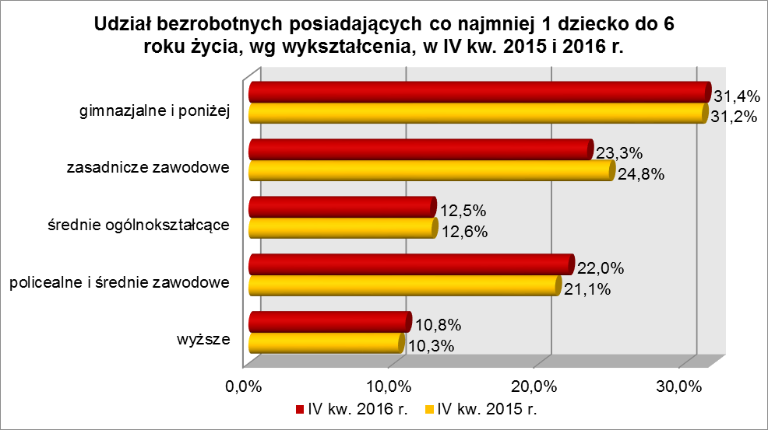

Na koniec IV kwartału 2016 r., pod względem posiadanego stażu pracy, przeważały grupy osób o stażu pracy od 1 do 5 lat (34,1% ogółu, rok wcześniej – 33,3%) oraz do 1 roku (21,4%, rok wcześniej – 20,7%).
Wśród zarejestrowanych 5512 bezrobotnych posiadających co najmniej
1 dziecko do 6 roku życia:
▪ 2658 (48,2%) - to osoby do 30 roku życia (w tym 1117 to osoby do 25 roku życia),
▪ 25 (0,5%) - to osoby powyżej 50 roku życia,
▪ 3289 (59,7%) - to osoby długotrwale bezrobotne,
▪ 143 (2,6%) - to osoby korzystające ze świadczeń z pomocy społecznej,
▪ 13 (0,2%) – to osoby posiadające co najmniej 1 dziecko niepełnosprawne,
▪ 123 (2,2%) - to osoby niepełnosprawne.
W IV kwartale 2016 r. powiatowe urzędy pracy zarejestrowały 1800 bezrobotnych posiadających dziecko do 6 roku życia, co stanowiło 10,7% ogółu napływu do bezrobocia w województwie. Od października do grudnia 2016 r. liczba bezrobotnych posiadających dziecko do 6 roku życia zwiększyła się o 115 osób, tj. o 2,1%, podczas gdy liczba bezrobotnych ogółem w województwie lubuskim w tym okresie zwiększyła się o 3,6%.
2.6. Bezrobotni posiadający co najmniej 1 dziecko niepełnosprawne do 18 roku życia
Na koniec IV kwartału 2016 r. w województwie lubuskim odnotowano 41 bezrobotnych posiadających co najmniej 1 dziecko niepełnosprawne do 18 roku życia, stanowiąc 0,1% ogółu bezrobotnych. W stosunku do IV kwartału 2015 r. liczba bezrobotnych posiadających co najmniej 1 dziecko niepełnosprawne do 18 roku życia zmniejszyła się o 22 osoby, a ich udział w ogólnej liczbie bezrobotnych zmniejszył się
o 0,1 punktu procentowego. W okresie grudzień 2015 – grudzień 2016 r. liczba bezrobotnych posiadających co najmniej 1 dziecko niepełnosprawne do 18 roku życia zmniejszyła się o 34,9%, podczas gdy liczba bezrobotnych ogółem zmniejszyła się
o 17,7%.
W poszczególnych powiatach udział bezrobotnych posiadających co najmniej
1 dziecko niepełnosprawne do 18 roku życia, w liczbie bezrobotnych ogółem, był największy w powiecie krośnieńskim (0,5%).
Większość bezrobotnych posiadających co najmniej 1 dziecko niepełnosprawne do 18 roku życia to kobiety – 36 osób, stanowiąc 87,8% tej kategorii bezrobotnych.
Z prawem do otrzymywania zasiłku zarejestrowane były 4 osoby (9,8%).
Na koniec IV kwartału 2016 r., bezrobotni posiadający co najmniej 1 dziecko niepełnosprawne do 18 roku życia to przede wszystkim osoby w wieku: od 25 do 34 lat (39,0% ogółu, rok wcześniej – 44,4%) oraz od 35 do 44 lat (39,0%, rok wcześniej – 39,7%).
Wśród bezrobotnych posiadających co najmniej 1 dziecko niepełnosprawne do 18 roku życia, przeważały osoby z wykształceniem gimnazjalnym i poniżej (48,8% ogółu, rok wcześniej – 42,8%) oraz policealnym i średnim zawodowym (19,5%, rok wcześniej – 23,8%).
Na koniec grudnia 2016 r., wśród bezrobotnych posiadających co najmniej
1 dziecko niepełnosprawne do 18 roku życia, najwięcej było osób pozostających bez pracy od 1 do 3 miesięcy (24,4%) oraz od 12 do 24 miesięcy (24,4%), co obrazuje poniższy wykres:
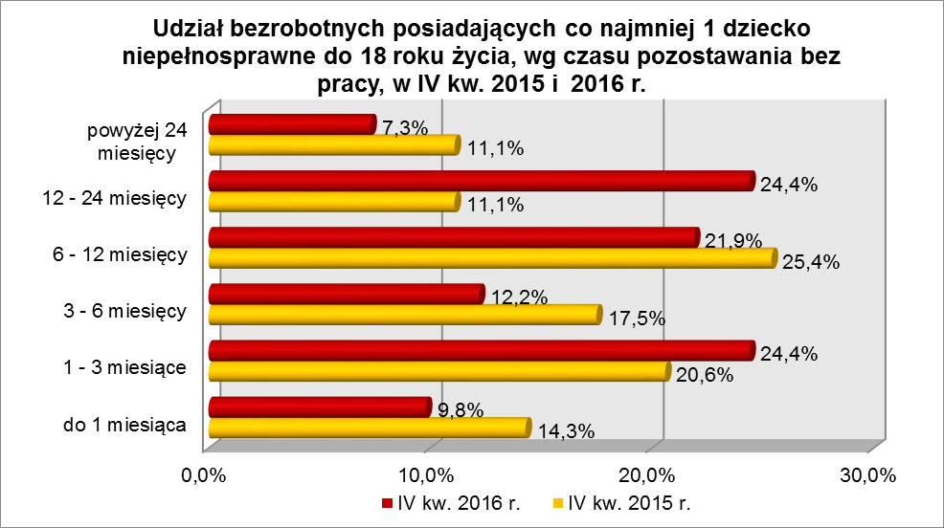

Na koniec IV kwartału 2016 r., pod względem posiadanego stażu pracy, w tej kategorii bezrobotnych najwięcej było osób o stażu pracy: od 1 do 5 lat (34,1% ogółu, rok wcześniej – 19,1%), do 1 roku (24,4% ogółu, rok wcześniej – 28,5%) oraz od 5 do 10 lat (24,4% ogółu, rok wcześniej – 19,1%).
Wśród zarejestrowanych 41 osób bezrobotnych posiadających co najmniej
1 dziecko niepełnosprawne do 18 roku życia:
▪ 5 (12,2%) - to osoby do 30 roku życia (w tym 2 to osoby do 25 roku życia),
▪ 3 (7,3%) - to osoby powyżej 50 roku życia,
▪ 20 (48,8%) - to osoby długotrwale bezrobotne,
▪ 4 (9,8%) - to osoby korzystające ze świadczeń z pomocy społecznej,
▪ 13 (31,7%) – to osoby posiadające co najmniej 1 dziecko do 6 roku życia,
▪ 5 (12,2%) - to osoby niepełnosprawne.
W IV kwartale 2016 r. powiatowe urzędy pracy zarejestrowały 19 bezrobotnych posiadających co najmniej 1 dziecko niepełnosprawne do 18 roku życia, co stanowiło 0,1% ogółu napływu do bezrobocia w województwie. Od października do grudnia 2016 r. liczba bezrobotnych posiadających dziecko niepełnosprawne do 18 roku życia zmniejszyła się o 4 osoby, tj. o 8,9%, podczas gdy liczba bezrobotnych ogółem
w województwie lubuskim w tym okresie zwiększyła się o 3,6%.

2.7. Bezrobotni niepełnosprawni
Na koniec IV kwartału 2016 r. w województwie lubuskim odnotowano 2816 bezrobotnych niepełnosprawnych, stanowiących 8,7% ogółu bezrobotnych. W stosunku
do IV kwartału 2015 r. liczba bezrobotnych niepełnosprawnych zmniejszyła się o 663 osoby, a ich udział w ogólnej liczbie bezrobotnych zmniejszył się o 0,1 punktu procentowego. W okresie grudzień 2015 – grudzień 2016 r. liczba bezrobotnych niepełnosprawnych zmniejszyła się o 19,1%, podczas gdy liczba bezrobotnych ogółem zmniejszyła się o 17,7%.
W poszczególnych powiatach udział bezrobotnych niepełnosprawnych, w liczbie bezrobotnych ogółem, wyniósł od 5,6% w powiecie międzyrzeckim do 15,6% w powiecie gorzowskim (grodzkim).
Z prawem do zasiłku zarejestrowanych było 650 osób, co stanowiło 23,1%. Wśród bezrobotnych niepełnosprawnych kobiety stanowiły 52,0% tej kategorii bezrobotnych (1465 osób).
Pod względem wykształcenia, na koniec grudnia 2016 r., najliczniejsze grupy stanowiły osoby, które ukończyły szkoły zasadnicze zawodowe (35,7% ogółu, rok wcześniej – 35,3%) oraz gimnazjalne i poniżej (28,0%, rok wcześniej – 29,2%).
W okresie czterech kwartałów, wzrost udziału zarejestrowanych bezrobotnych, odnotowano wśród osób niepełnosprawnych legitymujących się wykształceniem wyższym, policealnym i średnim zawodowym oraz zasadniczym zawodowym.
Pod względem wieku, w IV kwartale 2016 r., dominujące grupy stanowili bezrobotni niepełnosprawni w wieku od 55 do 59 lat (26,5% ogółu) oraz od 45 do 54 lat (25,6%). W okresie ostatnich czterech kwartałów odnotowano wzrost udziału osób bezrobotnych niepełnosprawnych w wieku powyżej 60 lat, co obrazuje poniższy wykres:

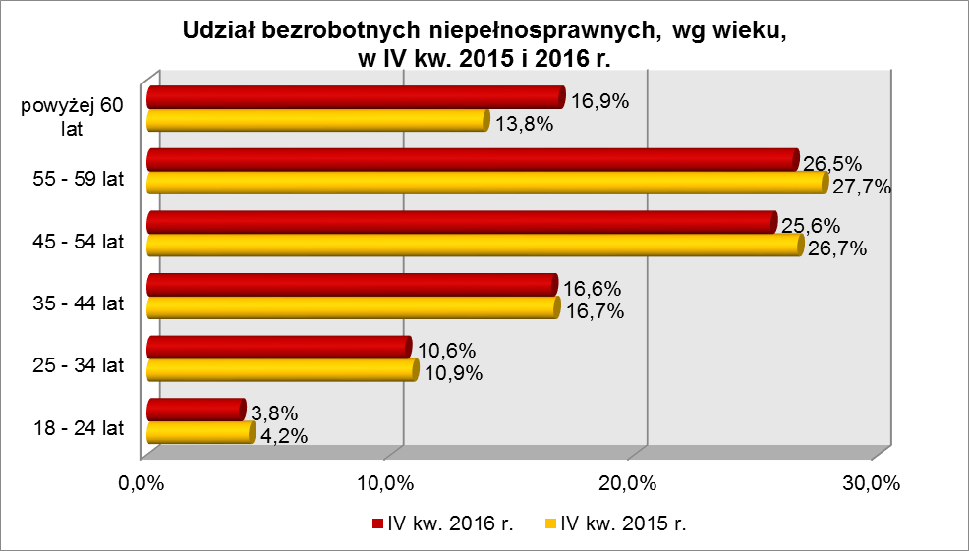

Na koniec IV kwartału 2016 r., wśród ogółu bezrobotnych niepełnosprawnych dominowały osoby pracujące od 10 do 20 lat (23,8% ogółu, rok wcześniej 23,9%) i od 20 do 30 lat (22,4%, rok wcześniej – 24,2%). W okresie ostatnich czterech kwartałów, spadek udziału zarejestrowanych bezrobotnych, odnotowano wśród bezrobotnych niepełnosprawnych legitymujących się stażem pracy do 1 roku, od 5 do 10 lat oraz od 30 lat i więcej.
W IV kwartale 2016 r. najliczniejsze grupy bezrobotnych niepełnosprawnych stanowiły osoby pozostające bez pracy powyżej 24 miesięcy (22,0% ogółu) oraz od 1 do 3 miesięcy (18,7%). W okresie ostatnich czterech kwartałów, wśród bezrobotnych niepełnosprawnych, wzrost udziału odnotowano w grupach osób pozostających bez pracy do 1 miesiąca, oraz powyżej 24 miesięcy. Obrazuje to poniższy wykres:

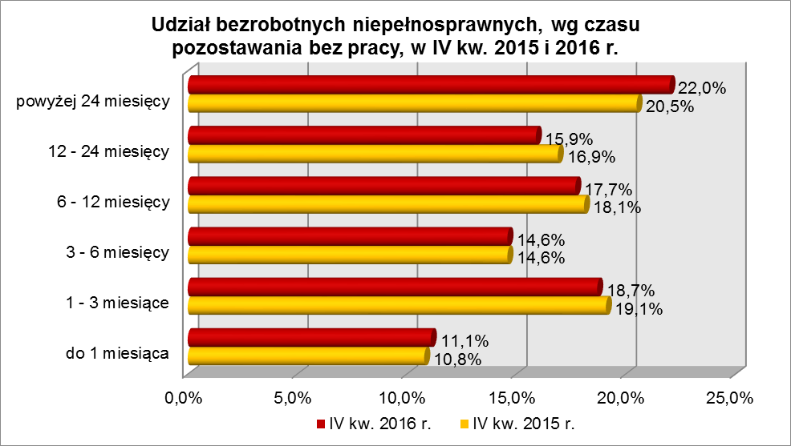

Wśród zarejestrowanych 2816 bezrobotnych niepełnosprawnych:
▪ 215 (7,6%) - to osoby do 30 roku życia (w tym 106 to osoby do 25 roku życia),
▪ 1636 (58,1%) - to osoby powyżej 50 roku życia,
▪ 1560 (55,4%) - to osoby długotrwale bezrobotne,
▪ 46 (1,6%) - to osoby korzystające ze świadczeń z pomocy społecznej,
▪ 123 (4,4%) - to osoby posiadające co najmniej 1 dziecko do 6 roku życia,
▪ 5 (0,2%) - to osoby posiadające co najmniej 1 dziecko niepełnosprawne do 18 roku życia.
W IV kwartale 2016 r. powiatowe urzędy pracy zarejestrowały 1407 bezrobotnych niepełnosprawnych, co stanowiło 8,3% ogółu napływu do bezrobocia
w województwie. Od października do grudnia 2016 r. liczba bezrobotnych niepełnosprawnych zwiększyła się o 56 osób, tj. o 2,0%, podczas gdy w analogicznym okresie odnotowano wzrost liczby zarejestrowanych bezrobotnych ogółem o 3,6%.

3. PODSUMOWANIE
Tak jak w poprzednich kwartałach sytuację bezrobotnych będących
w szczególnej sytuacji na rynku pracy podanych powyższej analizie można określić jako zróżnicowaną. W okresie IV kw. 2015 r. – IV kw. 2016 r. odnotowano, w naszym województwie spadek liczby zarejestrowanych bezrobotnych o 17,7%. W okresie ostatnich czterech kwartałów nastąpił spadek liczby zarejestrowanych bezrobotnych we wszystkich grupach bezrobotnych będących w szczególnej sytuacji na rynku pracy. Największy spadek odnotowano wśród: bezrobotnych posiadających co najmniej
1 dziecko niepełnosprawne do 18 roku życia – o 34,9%, bezrobotnych do 30 roku życia - o 22,1%, bezrobotnych korzystających ze świadczeń z pomocy społecznej – o 19,2%, bezrobotnych niepełnosprawnych – o 19,1%, długotrwale bezrobotnych – o 18,9%.
W okresie IV kwartału 2016 r. w województwie lubuskim odnotowano wzrost liczby zarejestrowanych bezrobotnych o 3,6%. Wśród bezrobotnych będących
w szczególnej sytuacji na rynku pracy, w tym kwartale, w grupie bezrobotnych posiadających co najmniej 1 dziecko niepełnosprawne do 18 roku życia odnotowano spadek liczby zarejestrowanych bezrobotnych o 8,9%. W pozostałych grupach bezrobotnych będących w szczególnej sytuacji na rynku pracy odnotowano wzrost, przy czym najmniejszy wśród bezrobotnych do 30 roku życia – o 1,6% oraz wśród bezrobotnych niepełnosprawnych – o 2,0%.
Na koniec IV kw. 2016 r., w województwie lubuskim, 33,1% zarejestrowanych bezrobotnych było powyżej 12 miesięcy bez pracy. Wśród bezrobotnych będących
w szczególnej sytuacji na rynku pracy największy ich odsetek odnotowano wśród: długotrwale bezrobotnych (66,6% ogółu), posiadających co najmniej 1 dziecko do 6 roku życia (43,3%) oraz bezrobotnych powyżej 50 roku życia (41,3%).
Istotnym czynnikiem, utrudniającym znalezienie pracy, to często: niski poziom wykształcenia i brak stażu pracy. Na koniec IV kw. 2016 r., w województwie lubuskim, 30,4% zarejestrowanych bezrobotnych legitymowało się wykształceniem gimnazjalnym
i poniżej. Wśród bezrobotnych będących w szczególnej sytuacji na rynku pracy największy ich odsetek odnotowano wśród: bezrobotnych korzystających ze świadczeń
z pomocy społecznej (52,6% ogółu) oraz osób posiadających co najmniej 1 dziecko niepełnosprawne do 18 roku życia (48,8%), najmniejszy - wśród bezrobotnych niepełnosprawnych (28,0%).
Na koniec grudnia 2016 r., w województwie lubuskim, 12,5% ogółu bezrobotnych nie legitymowało się żadnym stażem pracy. Wśród bezrobotnych będących
w szczególnej sytuacji na rynku pracy największy ich odsetek odnotowano wśród młodych bezrobotnych do 30 roku życia – 31,0% ogółu (w tym do 25 roku życia – 40,7%) oraz wśród osób posiadających co najmniej 1 dziecko do 6 roku życia – 19,9%, najmniejszy wśród bezrobotnych powyżej 50 roku życia - 3,5%.
Na koniec IV kw. 2016 r., w województwie lubuskim, odsetek osób uprawnionych do otrzymywania zasiłku dla bezrobotnych wynosił 17,6% ogółu. Wśród bezrobotnych będących w szczególnej sytuacji na rynku pracy największy odsetek osób z prawem do zasiłku odnotowano wśród: bezrobotnych niepełnosprawnych (23,1% ogółu) oraz bezrobotnych powyżej 50 roku życia (20,5%). Najmniejszy udział uprawnionych do otrzymywania zasiłku odnotowano wśród: osób długotrwale bezrobotnych (0,6% ogółu) oraz bezrobotnych korzystających ze świadczeń z pomocy społecznej (5,1%).
Wobec występującego bardzo dużego zróżnicowania w sytuacji poszczególnych kategorii bezrobotnych poddanych powyższej analizie, zasadne wydaje się dalsze konstruowanie przedsięwzięć dla poszczególnych kategorii, mając na względzie ich specyficzne cechy.

Aneks
Statystyczny

BEZROBOTNI BĘDĄCY W SZCZEGÓLNEJ SYTUACJI NA RYNKU PRACY WOJEWÓDZTWA LUBUSKIEGO, WEDŁUG WYKSZTAŁCENIA, CZASU POZOSTAWANIA BEZ PRACY, WIEKU I STAŻU PRACY (stan na 31 grudnia 2016 r.)
Wyszczególnienie | Do 30 roku życia | w tym do 25 roku życia | Długotrwale bezrobotni | Powyżej 50 roku życia | Korzystający ze świadczeń z pomocy społecznej | Posiadający co najmniej 1 dziecko do 6 roku życia | Posiadający co najmniej 1 dziecko niepełnosprawne do 18 roku życia | Niepełnosprawni
wykształcenie
wyższe | 1165 | 229 | 1195 | 386 | 8 | 598 | 2 | 172
policealne i średnie zawodowe | 1810 | 941 | 3019 | 1905 | 60 | 1211 | 8 | 641
średnie ogólnokształcące | 1324 | 624 | 1330 | 445 | 25 | 690 | 5 | 209
zasadnicze zawod. | 1590 | 923 | 4961 | 3490 | 207 | 1283 | 6 | 1006
gimnazjalne i poniżej | 2342 | 1310 | 5484 | 3545 | 334 | 1730 | 20 | 788
czas pozostawania bez pracy
do 1 miesiąca | 1442 | 803 | 748 | 978 | 92 | 433 | 4 | 312
1 – 3 miesiące | 2204 | 1141 | 1633 | 1850 | 146 | 843 | 10 | 528
3 – 6 miesięcy | 1436 | 746 | 1233 | 1338 | 109 | 781 | 5 | 411
6 – 12 miesięcy | 1209 | 515 | 1734 | 1579 | 69 | 1065 | 9 | 498
12 – 24 miesiące | 1212 | 567 | 5034 | 1577 | 107 | 1241 | 10 | 448
powyżej 24 miesięcy | 728 | 255 | 5607 | 2449 | 111 | 1149 | 3 | 619
wiek
18 – 24 lata | 4027 | 4027 | 1225 | X | 38 | 1117 | 2 | 106
25 – 34 lata | 4204 | X | 3864 | X | 139 | 3057 | 16 | 299
35 – 44 lata | X | X | 3619 | X | 153 | 1226 | 16 | 469
45 – 54 lata | X | X | 3171 | 3048 | 139 | 100 | 6 | 721
55 – 59 lat | X | X | 2461 | 4161 | 106 | 9 | 0 | 746
powyżej 60 lat | X | X | 1649 | 2562 | 59 | 3 | 1 | 475
staż pracy
do 1 roku | 2374 | 1169 | 2687 | 601 | 139 | 1181 | 10 | 279
1 – 5 lat | 2885 | 1187 | 3410 | 614 | 162 | 1880 | 14 | 395
5 – 10 lat | 408 | 31 | 2434 | 990 | 99 | 916 | 10 | 395
10 – 20 lat | 14 | X | 2899 | 2636 | 104 | 407 | 3 | 669
20 – 30 lat | X | X | 1926 | 3057 | 52 | 31 | 0 | 631
30 lat i więcej | X | X | 564 | 1527 | 5 | 2 | 0 | 282
bez stażu | 2550 | 1640 | 2069 | 346 | 73 | 1095 | 4 | 165
Ogółem | 8231 | 4027 | 15989 | 9771 | 634 | 5512 | 41 | 2816

BEZROBOTNI BĘDĄCY W SZCZEGÓLNEJ SYTUACJI NA RYNKU PRACY WOJ. LUBUSKIEGO, WEDŁUG WYKSZTAŁCENIA, CZASU POZOSTAWANIA BEZ PRACY, WIEKU I STAŻU PRACY [W %] (stan na 31 grudnia 2016 r.)
0Wyszczególnienie | Do 30 roku życia | w tym do 25 roku życia | Długotrwale bezrobotni | Powyżej 50 roku życia | Korzystający ze świadczeń z pomocy społecznej | Posiadający co najmniej 1 dziecko do 6 roku życia | Posiadający co najmniej 1 dziecko niepełnosprawne do 18 roku życia | Niepełnosprawni
wykształcenie
wyższe | 14,2% | 5,7% | 7,5% | 3,9% | 1,3% | 10,8% | 4,9% | 6,1%
policealne i średnie zawodowe | 22,0% | 23,4% | 18,9% | 19,5% | 9,5% | 22,0% | 19,5% | 22,8%
średnie ogólnokształcące | 16,1% | 15,5% | 8,3% | 4,6% | 3,9% | 12,5% | 12,2% | 7,4%
zasadnicze zawod. | 19,3% | 22,9% | 31,0% | 35,7% | 32,7% | 23,3% | 14,6% | 35,7%
gimnazjalne i poniżej | 28,4% | 32,5% | 34,3% | 36,3% | 52,6% | 31,4% | 48,8% | 28,0%
czas pozostawania bez pracy
do 1 miesiąca | 17,5% | 20,0% | 4,7% | 10,0% | 14,5% | 7,9% | 9,8% | 11,1%
1 – 3 miesiące | 26,8% | 28,3% | 10,2% | 18,9% | 23,0% | 15,3% | 24,4% | 18,7%
3 – 6 miesięcy | 17,5% | 18,5% | 7,7% | 13,6% | 17,2% | 14,2% | 12,2% | 14,6%
6 – 12 miesięcy | 14,7% | 12,8% | 10,8% | 16,2% | 10,9% | 19,3% | 21,9% | 17,7%
12 – 24 miesiące | 14,7% | 14,1% | 31,5% | 16,2% | 16,9% | 22,5% | 24,4% | 15,9%
powyżej 24 miesięcy | 8,8% | 6,3% | 35,1% | 25,1% | 17,5% | 20,8% | 7,3% | 22,0%
wiek
18 – 24 lata | 48,9% | 100,0% | 7,7% | X | 6,0% | 20,2% | 4,9% | 3,8%
25 – 34 lata | 51,1% | X | 24,2% | X | 21,9% | 55,5% | 39,0% | 10,6%
35 – 44 lata | X | X | 22,6% | X | 24,2% | 22,2% | 39,0% | 16,6%
45 – 54 lata | X | X | 19,8% | 31,2% | 21,9% | 1,8% | 14,6% | 25,6%
55 – 59 lat | X | X | 15,4% | 42,6% | 16,7% | 0,2% | 0,0% | 26,5%
powyżej 60 lat | X | X | 10,3% | 26,2% | 9,3% | 0,1% | 2,5% | 16,9%
staż pracy
do 1 roku | 28,8% | 29,0% | 16,8% | 6,2% | 21,9% | 21,4% | 24,4% | 9,9%
1 – 5 lat | 35,0% | 29,5% | 21,3% | 6,3% | 25,6% | 34,1% | 34,1% | 14,0%
5 – 10 lat | 5,0% | 0,8% | 15,2% | 10,1% | 15,6% | 16,6% | 24,4% | 14,0%
10 – 20 lat | 0,2% | X | 18,1% | 27,0% | 16,4% | 7,4% | 7,3% | 23,8%
20 – 30 lat | X | X | 12,1% | 31,3% | 8,2% | 0,6% | 0,0% | 22,4%
30 lat i więcej | X | X | 3,5% | 15,6% | 0,8% | 0,0% | 0,0% | 10,0%
bez stażu | 31,0% | 40,7% | 13,0% | 3,5% | 11,5% | 19,9% | 9,8% | 5,9%
Ogółem | 100,0% | 100,0% | 100,0%% | 100,0% | 100,0% | 100,0% | 100,0% | 100,0%

BEZROBOTNI BĘDĄCY W SZCZEGÓLNEJ SYTUACJI NA RYNKU PRACY WOJEWÓDZTWA LUBUSKIEGO, WEDŁUG WYKSZTAŁCENIA, CZASU POZOSTAWANIA BEZ PRACY, WIEKU I STAŻU PRACY (stan na 31 grudnia 2015 r.)
Wyszczególnienie | Do 30 roku życia | w tym do 25 roku życia | Długotrwale bezrobotni | Powyżej 50 roku życia | Korzystający ze świadczeń z pomocy społecznej | Posiadający co najmniej 1 dziecko do 6 roku życia | Posiadający co najmniej 1 dziecko niepełnosprawne do 18 roku życia | Niepełnosprawni
wykształcenie
wyższe | 1501 | 331 | 1387 | 394 | 8 | 609 | 2 | 202
policealne i średnie zawodowe | 2338 | 1323 | 3801 | 2300 | 77 | 1246 | 15 | 760
średnie ogólnokształcące | 1749 | 838 | 1555 | 551 | 36 | 741 | 3 | 273
zasadnicze zawod. | 2096 | 1257 | 6257 | 4313 | 314 | 1463 | 16 | 1229
gimnazjalne i poniżej | 2888 | 1608 | 6712 | 4292 | 461 | 1846 | 27 | 1015
czas pozostawania bez pracy
do 1 miesiąca | 1804 | 990 | 1117 | 1104 | 103 | 536 | 9 | 375
1 – 3 miesiące | 3164 | 1768 | 2414 | 2182 | 242 | 1024 | 13 | 663
3 – 6 miesięcy | 2115 | 1141 | 1657 | 1620 | 107 | 915 | 11 | 507
6 – 12 miesięcy | 1508 | 672 | 2372 | 2126 | 129 | 1082 | 16 | 630
12 – 24 miesiące | 1085 | 497 | 5469 | 1989 | 145 | 1078 | 7 | 588
powyżej 24 miesięcy | 896 | 289 | 6683 | 2829 | 170 | 1270 | 7 | 716
wiek
18 – 24 lata | 5357 | 5357 | 1482 | X | 51 | 1157 | 4 | 145
25 – 34 lata | 5215 | X | 4708 | X | 175 | 3298 | 28 | 379
35 – 44 lata | X | X | 4491 | X | 202 | 1334 | 25 | 581
45 – 54 lata | X | X | 4175 | 4009 | 212 | 105 | 4 | 929
55 – 59 lat | X | X | 3147 | 5239 | 165 | 9 | 1 | 965
powyżej 60 lat | X | X | 1709 | 2602 | 91 | 2 | 1 | 480
staż pracy
do 1 roku | 2911 | 1438 | 3176 | 739 | 164 | 1223 | 18 | 318
1 – 5 lat | 3527 | 1477 | 4102 | 692 | 231 | 1966 | 12 | 486
5 – 10 lat | 513 | 33 | 2935 | 1055 | 138 | 1000 | 12 | 445
10 – 20 lat | 10 | X | 3753 | 3145 | 153 | 468 | 8 | 831
20 – 30 lat | X | X | 2536 | 3879 | 91 | 28 | 5 | 843
30 lat i więcej | X | X | 703 | 1929 | 15 | 2 | 0 | 343
bez stażu | 3611 | 2409 | 2507 | 411 | 104 | 1218 | 8 | 213
Ogółem | 10572 | 5357 | 19712 | 11850 | 896 | 5905 | 63 | 3479

BEZROBOTNI BĘDĄCY W SZCZEGÓLNEJ SYTUACJI NA RYNKU PRACY WOJ. LUBUSKIEGO, WEDŁUG WYKSZTAŁCENIA, CZASU POZOSTAWANIA BEZ PRACY, WIEKU I STAŻU PRACY [W %] (stan na 30 grudnia 2015 r.)
Wyszczególnienie | Do 30 roku życia | w tym do 25 roku życia | Długotrwale bezrobotni | Powyżej 50 roku życia | Korzystający ze świadczeń z pomocy społecznej | Posiadający co najmniej 1 dziecko do 6 roku życia | Posiadający co najmniej 1 dziecko niepełnosprawne do 18 roku życia | Niepełnosprawni
wykształcenie
wyższe | 14,2% | 6,2% | 7,0% | 3,3% | 0,9% | 10,3% | 3,2% | 5,8%
policealne i średnie zawodowe | 22,1% | 24,7% | 19,3% | 19,4% | 8,6% | 21,1% | 23,8% | 21,9%
średnie ogólnokształcące | 16,6% | 15,6% | 7,9% | 4,7% | 4,0% | 12,6% | 4,8% | 7,8%
zasadnicze zawod. | 19,8% | 23,5% | 31,7% | 36,4% | 35,0% | 24,8% | 25,4% | 35,3%
gimnazjalne i poniżej | 27,3% | 30,0% | 34,1% | 36,2% | 51,5% | 31,2% | 42,8% | 29,2%
czas pozostawania bez pracy
do 1 miesiąca | 17,1% | 18,5% | 5,7% | 9,3% | 11,5% | 9,1% | 14,3% | 10,8%
1 – 3 miesiące | 29,9% | 33,0% | 12,3% | 18,4% | 27,0% | 17,3% | 20,6% | 19,1%
3 – 6 miesięcy | 20,0% | 21,3% | 8,4% | 13,7% | 11,9% | 15,5% | 17,5% | 14,6%
6 – 12 miesięcy | 14,2% | 12,5% | 12,0% | 17,9% | 14,4% | 18,3% | 25,4% | 18,1%
12 – 24 miesiące | 10,3% | 9,3% | 27,7% | 16,8% | 16,2% | 18,3% | 11,1% | 16,9%
powyżej 24 miesięcy | 8,5% | 5,4% | 33,9% | 23,9% | 19,0% | 21,5% | 11,1% | 20,5%
wiek
18 – 24 lata | 50,7% | 100,0% | 7,5% | X | 5,7% | 19,6% | 6,3% | 4,2%
25 – 34 lata | 49,3% | X | 23,9% | X | 19,5% | 55,9% | 44,4% | 10,9%
35 – 44 lata | X | X | 22,8% | X | 22,5% | 22,6% | 39,7% | 16,7%
45 – 54 lata | X | X | 21,2% | 33,8% | 23,7% | 1,8% | 6,4% | 26,7%
55 – 59 lat | X | X | 15,9% | 44,2% | 18,4% | 0,1% | 1,6% | 27,7%
powyżej 60 lat | X | X | 8,7% | 22,0% | 10,2% | 0,0% | 1,6% | 13,8%
staż pracy
do 1 roku | 27,5% | 26,8% | 16,1% | 6,3% | 18,3% | 20,7% | 28,5% | 9,1%
1 – 5 lat | 33,4% | 27,6% | 20,8% | 5,8% | 25,8% | 33,3% | 19,1% | 14,0%
5 – 10 lat | 4,8% | 0,6% | 14,9% | 8,9% | 15,4% | 17,0% | 19,1% | 12,8%
10 – 20 lat | 0,1% | X | 19,0% | 26,5% | 17,1% | 7,9% | 12,7% | 23,9%
20 – 30 lat | X | X | 12,9% | 32,7% | 10,2% | 0,5% | 7,9% | 24,2%
30 lat i więcej | X | X | 3,6% | 16,3% | 1,6% | 0,0% | 0,0% | 9,9%
bez stażu | 34,2% | 45,0% | 12,7% | 3,5% | 11,6% | 20,6% | 12,7% | 6,1%
Ogółem | 100,0% | 100,0% | 100,0%% | 100,0% | 100,0% | 100,0% | 100,0% | 100,0%

Bezrobotny do 30 roku życia – oznacza to bezrobotnego, który do dnia zastosowania wobec niego usług lub instrumentów rynku pracy nie ukończył 30 roku życia.
Bezrobotny do 25 roku życia – oznacza to bezrobotnego, który do dnia zastosowania wobec niego usług lub instrumentów rynku pracy nie ukończył 25 roku życia.
Długotrwale bezrobotny to bezrobotny pozostający w rejestrze powiatowego urzędu pracy łącznie przez okres ponad 12 miesięcy w okresie ostatnich 2 lat, z wyłączeniem okresów odbywania stażu i przygotowania zawodowego dorosłych.
Bezrobotny powyżej 50 roku życia - oznacza to bezrobotnego, który do dnia zastosowania wobec niego usług lub instrumentów rynku pracy ukończył co najmniej 50 rok życia.
Bezrobotny korzystający ze świadczeń z pomocy społecznej to osoba, spełniająca warunki określone w ustawie o pomocy społecznej z dnia 12 marca 2004 r (t.j. Dz. U. z 2016 roku poz. 930).
Bezrobotny posiadający co najmniej 1 dziecko do 6 roku życia, to osoba wychowująca co najmniej 1 dziecko w rozumieniu przepisów o podatku dochodowym od osób fizycznych (z wykluczeniem bezrobotnych posiadających dziecko niepełnosprawne).

